Csúcstechnológia az üzemeltetésben: takarítórobotok álltak munkába a Széchenyi István Egyetemen
Két intelligens takarítórobot állt munkába a győri Széchenyi István Egyetemen: az egyik a campus központi auláját, a másik a kollégiumi közösségi tereket tartja tisztán. Az ultramodern eszközök nemcsak a mindennapi feladatok elvégzésében jelentenek segítséget, hanem hozzájárulnak az intézmény technológiai fejlesztési céljaihoz is. A beszerzés különlegessége, hogy a partnercég egy hallgatói rendezvény támogatásával is hozzájárult az együttműködés sikeréhez.
A Széchenyi István Egyetem arra törekszik, hogy a digitalizáció és az automatizáció terén is élen járjon. Az intézmény ennek részeként két korszerű takarítórobotot állított üzembe, amelyek önálló működésük révén hatékonyan támogatják a létesítményüzemeltetés egyik alapvető területét: a közösségi terek tisztán tartását. A beruházás válasz a takarítási feladatokat érintő munkaerőhiányra, emellett lehetőséget teremt a modern technológiák gyakorlati alkalmazására is.
A projektet az egyetem százszázalékos tulajdonában lévő, az intézmény üzemeltetési feladatait ellátó Uni-Famulus Kft. koordinálta. „A robotok telepítése fontos lépés számunkra a hatékonyabb munkaszervezés felé. Az egyik készülék a tanulmányi épületben és az aulában, a másik pedig a központi campus kollégiumaiban dolgozik. E nagy alapterületű helyszínek takarítása jelentős munkaigényű, ezért kulcsfontosságú volt, hogy bizonyos feladatok automatizálásával kapacitást szabadítsunk fel, és kollégáinkat más területeken tudjuk hasznosítani, növelve szolgáltatásaink színvonalát” – mondta Varga Klaudia, a cég ügyvezetője. Hozzátette: a jövőben robotfűnyírók beszerzése is szerepel a tervek között, emellett az üzemeltetés további technológiai fejlesztési lehetőségeit is vizsgálják.
A takarítórobotokat a PrexRobot szállította, amely a hallgatói önkormányzat egyik legnagyobb eseménye, a Gólyahét támogatásával is hozzájárult az együttműködés sikeréhez. „Az egyetemen üzembe helyezett SC50 típusú modell egy klasszikus súrológép robotizált változata. Teljes mértékben autonóm üzemmódban képes működni, és a jövőben tervezett liftüzemmód-integrációnak köszönhetően emeletek között is önállóan közlekedhet majd. Az intézménnyel való együttműködés számunkra azonban nem csupán technológiai telepítést jelent, hanem edukációs szerepvállalást is: célunk, hogy a robotikához kapcsolódó tudás minél szélesebb körben elérhetővé váljon, különösen a felsőoktatásban” – ismertette Patvaros Gábor értékesítési vezető.
A robottechnológia térnyerése nemcsak az üzemeltetés hatékonyságát növeli, hanem új kompetenciaterületek megjelenését is előrevetíti. „A Széchenyi István Egyetemen olyan hallgatók szereznek tudást, akik a jövőben nemcsak használói, hanem fejlesztői és üzemeltetői is lehetnek az ilyen típusú rendszereknek – emelte ki Patvaros Gábor. – Már most jól látható, hogy a robotikai eszközök összehangolt működtetése, menedzselése önálló, új szakmai területté válhat, amelyhez speciális ismeretekre és átfogó szemléletre lesz szükség.”
Sajtókapcsolat:
- Hancz Gábor, igazgató
- Kommunikációért és Sajtókapcsolatokért Felelős Igazgatóság
- +36 96 503 400/3788
- hancz.gabor@sze.hu
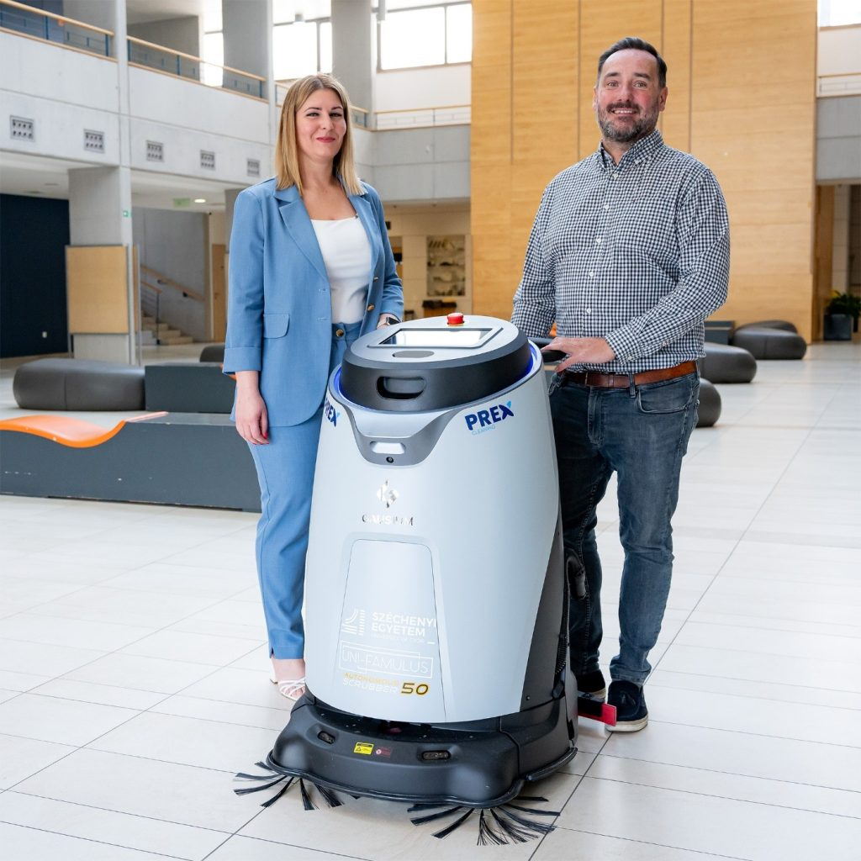 | © Fotó: Adorján András/Széchenyi István Egyetem
Eredeti tartalom: Széchenyi István Egyetem
Továbbította: Helló Sajtó! Üzleti Sajtószolgálat
Ez a sajtóközlemény a következő linken érhető el:

